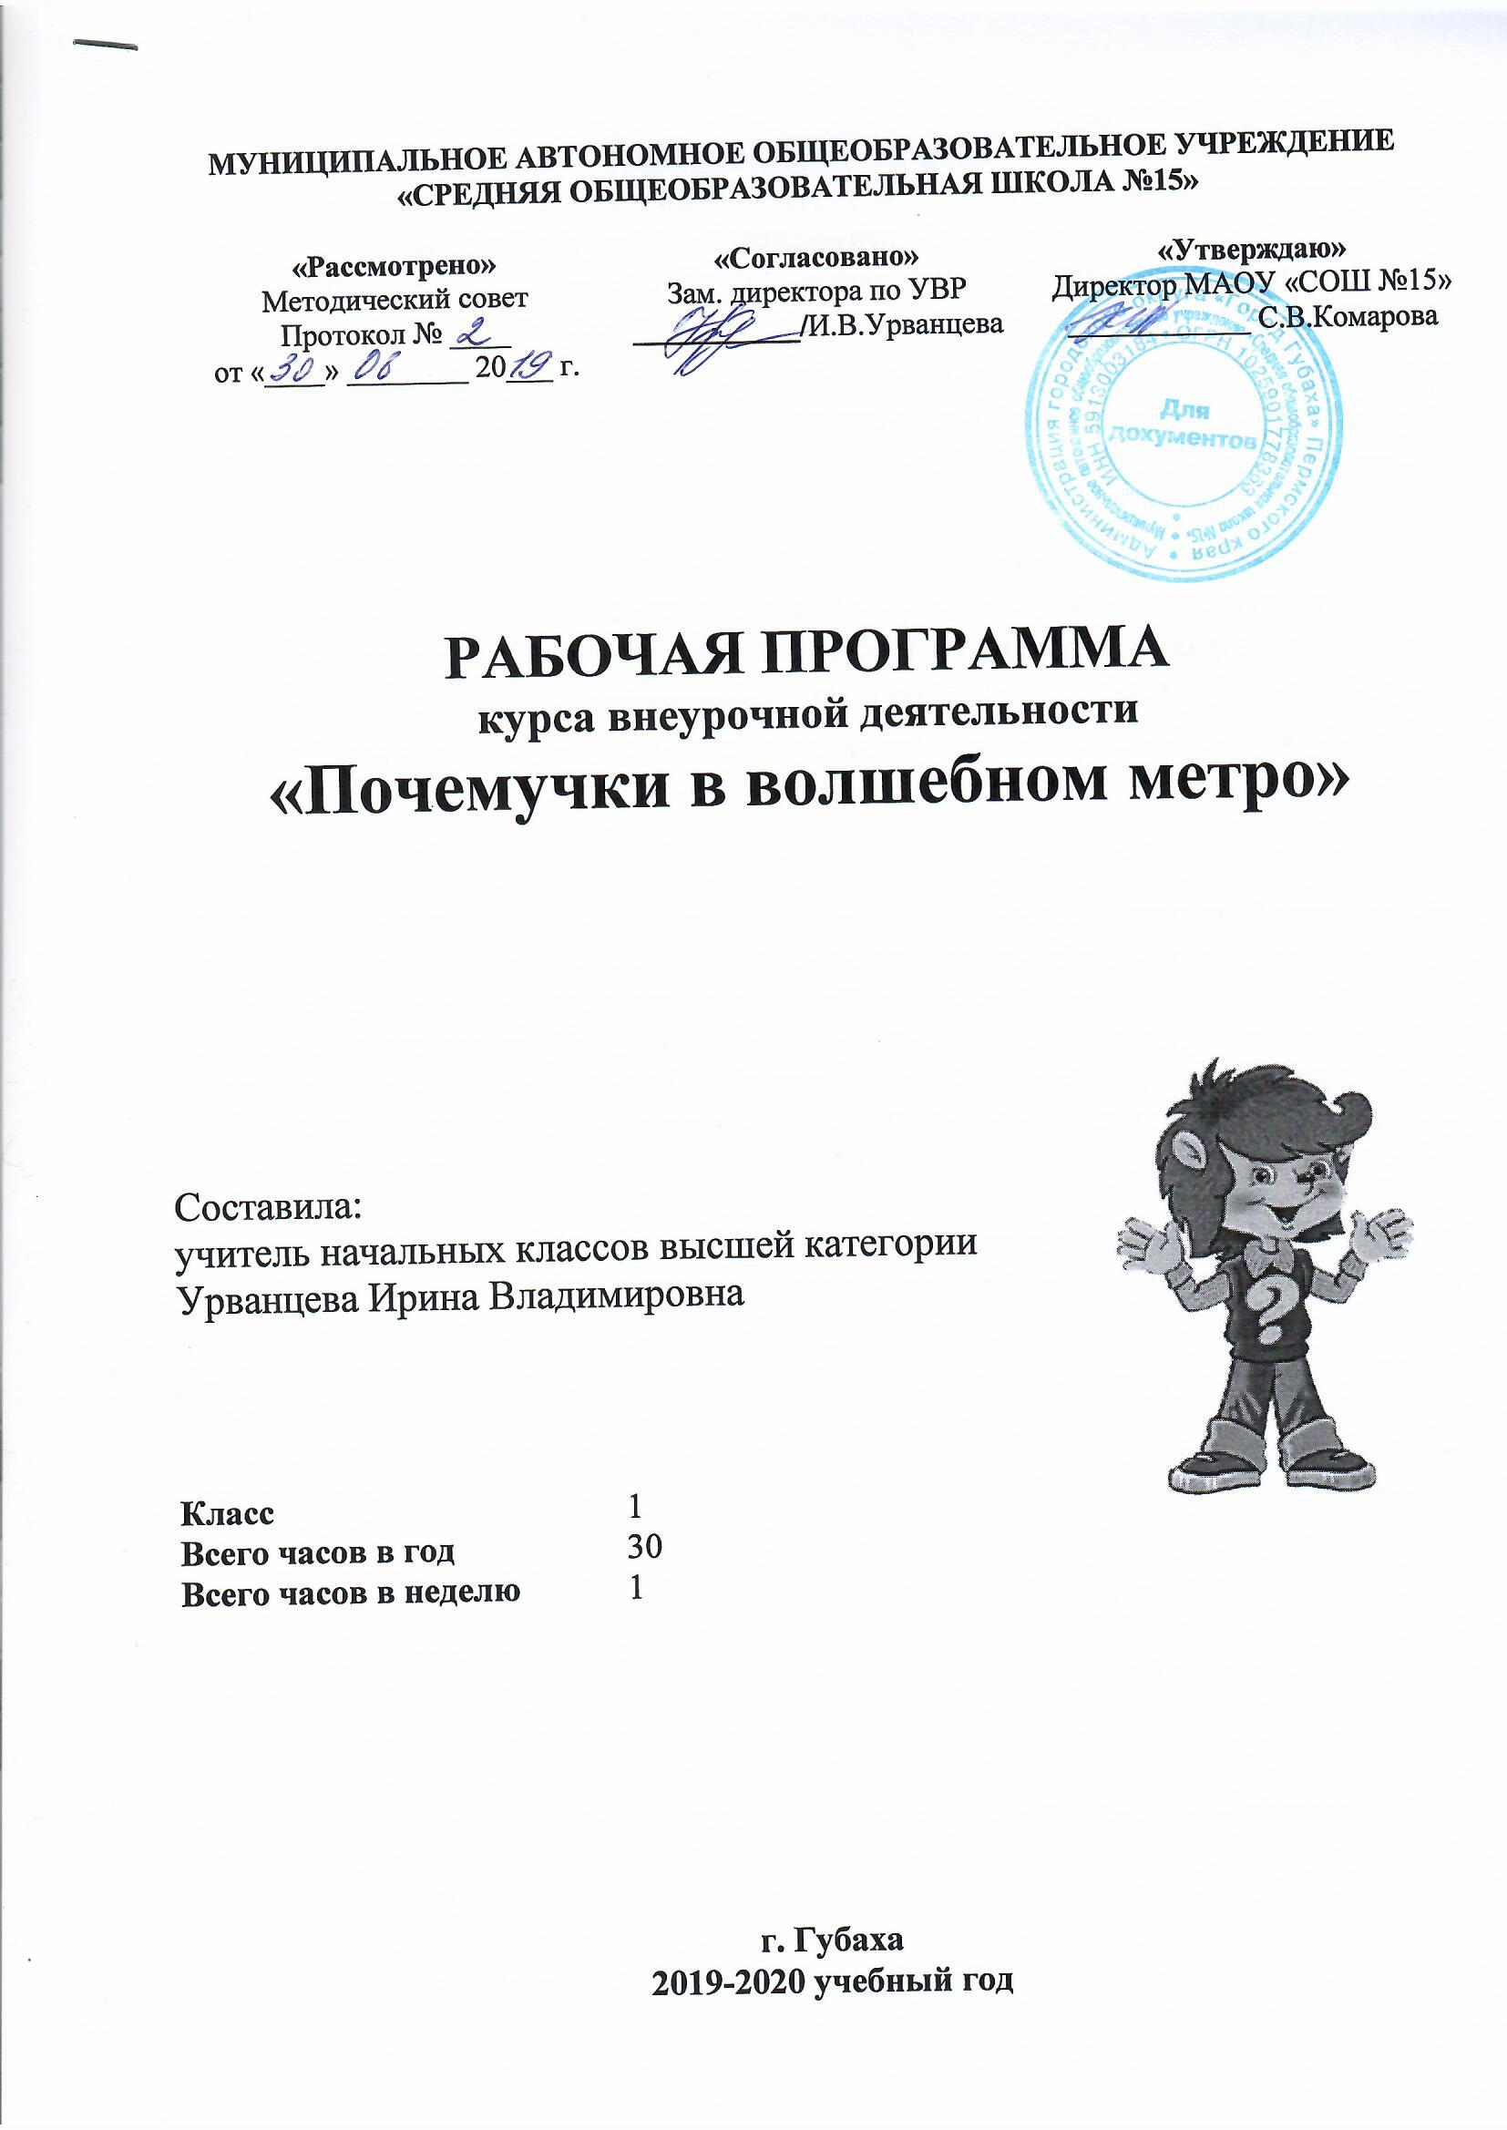

Пояснительная записка
Программа по внеурочной деятельности «Почемучки в волшебном метро» для 1 класса составлена на основании:
- Закона Российской Федерации «Об образовании в Российской Федерации» от 29.12.2012 г. №273-ФЗ;
- Федерального государственного образовательного стандарта начального общего образования, утвержденного приказом Министерства образования и науки Российской Федерации от 06.10.2009 г. №373 с внесенными изменениями;
- Примерной основной образовательной программы начального общего образования, организационный раздел «План внеурочной деятельности»;
- Постановления Главного государственного санитарного врача Российской Федерации «Об утверждении СанПиН 2.4.2. 2821-10 «Санитарно-эпидемиологические требования к условиям и организации обучения в общеобразовательных учреждениях» от 29.12.2010 № 189 (в редакции от 24.11.2015)
Рабочая программа составлена в соответствии с требованиями Федерального государственного образовательного стандарта начального общего образования, примерной программы начального общего образования.
Курс предполагает развитие познавательных, творческих, читательских и исследовательских способностей обучающихся. Он расширяет кругозор детей, развивает любознательность, пытливость, тренирует внимание, мышление, память, развивает речь и логику.

Особенности курса «Почемучки в волшебном метро».
Организация деятельности младших школьников на занятиях основывается на следующих принципах:
*занимательность;
*научность;
*сознательность и активность;
*доступность;
*наглядность;
*индивидуальный подход к учащимся.

Формы проведения занятий.
*лекции;
*практические занятия с элементами игр;
*анализ и просмотр текстов;
*самостоятельная работа (индивидуальная и групповая) по работе с информацией;
*творческие отчёты;
*коллективные игры.

В каждом занятии прослеживается три части:
*игровая;
*теоретическая;
*практическая.

Основные методы и технологии.
*технология разноуровнего обучения;
*развивающее обучение;
*технология обучения в сотрудничестве;
*коммуникативная технология.

Выбор технологий и методик обусловлен необходимостью дифференциации и индивидуализации обучения в целях развития универсальных учебных действий и личностных качеств школьника.

Описание места кружка в учебном плане.
Занятия проводятся 1 раз в неделю по 45 минут (30 часов в год).
Результаты освоения курса внеурочной деятельности

Личностными результатами является формирование следующих умений:
Определять и высказывать под руководством педагога самые простые общие для всех людей правила поведения при сотрудничестве (этические нормы).
В предложенных педагогом ситуациях общения и сотрудничества, опираясь на общие для всех простые правила поведения, делать выбор, при поддержке других участников группы и педагога, как поступить.
Метапредметными результатами изучения курса в 1-м классе являются формирование следующих универсальных учебных действий (УУД).
Регулятивные УУД:
самостоятельно формулировать тему и цели занятия; составлять план решения учебной проблемы совместно с учителем; работать по плану, сверяя свои действия с целью, корректировать свою деятельность; в диалоге с учителем вырабатывать критерии оценки и определять степень успешности своей работы и работы других в соответствии с этими критериями.
Познавательные УУД:
перерабатывать и преобразовывать информацию из одной формы в другую (составлять план, таблицу, схему); пользоваться литературой; осуществлять анализ и синтез; устанавливать причинно-следственные связи; строить рассуждения;
Коммуникативные УУД:
адекватно использовать речевые средства для решения различных коммуникативных задач; владеть монологической и диалогической формами речи. высказывать и обосновывать свою точку зрения; слушать и слышать других, пытаться принимать иную точку зрения, быть готовым корректировать свою точку зрения; договариваться и приходить к общему решению в совместной деятельности; задавать вопросы.
Предметными результатами являются формирование следующих умений.
- описывать признаки предметов и узнавать предметы по их признакам;
- выделять существенные признаки предметов;
- сравнивать между собой предметы, явления;
- обобщать, делать несложные выводы;
- классифицировать явления, предметы;
- определять последовательность событий;
- судить о противоположных явлениях;
- давать определения тем или иным понятиям;
- определять отношения между предметами типа «род» - «вид»;
- выявлять функциональные отношения между понятиями;
- выявлять закономерности и проводить аналогии.

Ожидаемые результаты:
- Повышение качества обучения учащихся;
- Сплочение родителей и детей;
- Развитие индивидуальности учащихся;
- Развитие интереса к изучаемым предметам;
- Развитие самостоятельности;
- Научить работать с литературой;
- Воспитание полезных привычек.
Основное содержание
курса «Почемучки в волшебном метро»
Программа включает две составляющие:
- теоретическую часть, в которой содержатся основные понятия предметов математики, русского языка, окружающего мира и литературного чтения;
- практическая часть, направленная на приобретение умений и навыков работы по основным разделам обучения, а также на развитие познавательной активности учащихся.
Основной формой организации кружка является игра. И связано это, как доказано психологами, с тем, что доминирующей формой деятельности 6-10-летних детей является игра. Во время практических занятий работа не должна носить скучный, однообразный характер.
Описание ценностных ориентиров содержания кружка
Ценность истины – это ценность научного познания как части культуры человечества, разума, понимания сущности бытия, мироздания.
Ценность человека как разумного существа, стремящегося к познанию мира и самосовершенствованию.
Ценность труда и творчества как естественного условия человеческой деятельности и жизни.
Ценность свободы как свободы выбора и предъявления человеком своих мыслей и поступков, но свободы, естественно ограниченной нормами и правилами поведения в обществе.
Ценность гражданственности – осознание человеком себя как члена общества, народа, представителя страны и государства.
Ценность патриотизма – одно из проявлений духовной зрелости человека, выражающееся в любви к России, народу, в осознанном желании служить Отечеству.

Тематическое планирование курса в 1 классе

№ | Тема занятия | Изучаемые вопросы | Примерное оборудование
1 | Волшебное метро.  Станция «В гостях у сказки». | Интеллектуальная игра по сказкам. | Презентация. Распечатка материала.
2 | Волшебное метро.  Станция «Я – житель планеты Земля!» | Какой материк нашей планеты самый холодный? Сколько на земле океанов? и др. | Карта, глобус, лист формата А1, клей, заготовки.
3-4 | Волшебное метро.  Станция «Настольный театр» | Оригами игрушки. Пальчиковые игрушки. Мини спектакль. | Листы бумаги формата А4, старые перчатки, нитки, фломастеры.
5-6 | Волшебное метро.  Станция «Опытная» | Что может сода и уксус? Чем интересно куриное яйцо. | Уксус, сода, пластилин, пустая бутылка, куриное яйцо.
7 | Волшебное метро.  Станция «Клад римских воинов» | Откуда гвоздь пришёл в наш дом. Забивание гвоздей. Изготовление лабиринта из гвоздей. | Презентация. Гвозди, молотки, доски, распечатки узоров.
8 | Волшебное метро.  Станция «Столовые приборы». | Правила этикета. Сюжетная игра «Накрываем стол». Поделки из одноразовых столовых приборов. | Одноразовая посуда, клей. Детская посудка.
9-10 | Волшебное метро.  Станция «В гостях у Логичка» | Знакомство с танграмом. Игры со словами. Анаграмы. Ребусы. Логические задачи. | Распечатки. Презентация. Танграмы.
11-12 | Волшебное метро.  Станция «Из чего построен дом?» | Знакомство с различными строительными материалами и домами (люди, птицы, звери). | Изготовление макетов домов из разных материалов.
13-14 | Волшебное метро.  Станция «Наглядная геометрия» | Работа с геометрическими фигурами. Геометрическая викторина. Задачи со спичками. Задачи на разрезание. | Презентация с заданиями. Аппликация из геометрических фигур «Геометрическая мозаика».
15 | Волшебное метро.  Станция «Интеллектуальный марафон» | Выполнение зданий интеллектуальной направленности. | Презентация. Раздаточный материал.
16 | Волшебное метро.  Станция «ЛогикЛайк» | Выполнение заданий на онлайн-платформе для развития логики  и математических способностей. | Компьютер с выходом в интернет.
17 | Волшебное метро.  Станция «Литературный клубок». | Интерактивная игра по литературным произведениям «Самый внимательный читатель» | Интерактивная презентация.
18-20 | Волшебное метро.  Станция «Литературно соревновательная и познавательная» | Литературная игра конкурс для учащихся 1-х классов по теме «В гостях у сказки». Подготовка инсценировок по сказкам. | Демонстрационный материал. Инсценировки по сказкам. Раздаточный материал.
21-23 | Волшебное метро.  Станция «В мире животных» | Знакомство с разными животными. Самый большой лежебока и самый лучший прыгун. Самый быстрый и самый маленький. Кто они? | Работы с энциклопедиями. Просмотр презентаций. Оформление информационного стенда или альбома про необычных и интересных животных.
24-26 | Волшебное метро.  Станция «Подарочная» | Знакомство с видами подарков и их назначением. Польза подарков своими руками. | Изготовление подарков различного назначения.
27-30 | Волшебное метро.  Станция «Детские желания» | Организация занятий по запросу детей и родителей. | Работа по запросу.

Список используемого материала:
- https://xn--j1ahfl.xn--p1ai/library/kalendarnotematicheskoe_planirovanie_zanyatij_kruzhka_180507.html
- https://multiurok.ru/files/v-mirie-zhivotnykh.html
- https://videouroki.net/razrabotki/rabochaia-proghramma-kruzhka-vnieurochnoi-dieiatiel-nosti-iunyi-matiematik-dlia-.html
- https://urok.1sept.ru/%D1%81%D1%82%D0%B0%D1%82%D1%8C%D0%B8/622749/
- https://kopilkaurokov.ru/vneurochka/planirovanie/rabochaiaproghrammakruzhkamastierilkadlia1klassa

